昨天上Java版块逛了一圈，一个2万5千人浏览的帖子引起了偶滴注意 ThreadLocal与synchronized ，9页以上的回复，足见大家对这个问题的兴趣。
老实说，从看到这个帖子的题目开始，就觉得帖子的作者估计是在概念上有所混淆了,于是乎想写个咚咚，同大家分享一下自己的心得。
帖子上，讨论的人很多，高手不乏，各抒己见，但不知新手们看明白没有，因此，这里偶以最简洁列表方式来说一说相关问题。
1．区别ThreadLocal 与 synchronized
- ThreadLocal是一个线程隔离(或者说是线程安全)的变量存储的管理实体（注意：不是存储用的），它以Java类方式表现；
- synchronized是Java的一个保留字，只是一个代码标识符，它依靠JVM的锁机制来实现临界区的函数、变量在CPU运行访问中的原子性。
两者的性质、表现及设计初衷不同，因此没有可比较性。
2.理解ThreadLocal中提到的变量副本
事实上，我们向ThreadLocal中set的变量不是由ThreadLocal来存储的，而是Thread线程对象自身保存。当用户调用ThreadLocal对象的set(Object o)时，该方法则通过Thread.currentThread()获取当前线程，将变量存入Thread中的一个Map内，而Map的Key就是当前的ThreadLocal实例。请看源码，这是最主要的两个函数，能看出ThreadLocal与Thread的调用关系：
1public void set(T value) {
2 Thread t = Thread.currentThread();
3 ThreadLocalMap map = getMap(t);
4 if (map != null)
5 map.set(this, value);
6 else
7 createMap(t, value);
8}
9
10ThreadLocalMap getMap(Thread t) {
11 return t.threadLocals;
12}
（有兴趣的朋友可以阅读Java的ThreadLocal源码）因此，我们可以知道，所谓的变量副本，即是对Object Reference（对象引用）的拷贝。
3.理解Thread和 ThreadLocal对变量的引用关系
实际上Thread和ThreadLocal对变量引用关系就像是坐标系中的X轴和Y轴，是从两个维度上来组织对变量的引用的。
- 首先说Thread。 我们知道一个ThreadOne的执行会贯穿多个方法MethodA、MethodB、MethodC这些方法可能分布于不同的类实例。假设，这些方法分别使用了ThreadLocalA、ThreadLocalB、ThreadLocalC来保存线程本地变量，那么这些变量都存于ThreadOne的Map中，并使用各自的ThreadLocal实例作为key。 因此，可以认为，借助ThreanLocal的set方法，在X轴上，Thread横向关联同一线程上下文中来自多个Method的变量引用副本。
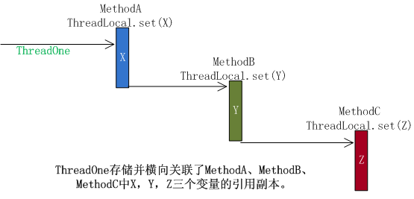
- 接着说ThreadLocal。 一个MethodA中的X变量将被多个线程ThreadOne、ThreadTwo、ThreadThree所访问。假设MethodA使用ThreadLocal存储X，通过set方法，以ThreadLocal作为key值，将不同线程来访时的不同的变量值引用保存于ThreadOne、ThreadTwo、ThreadThree的各自线程上下文中，确保每个线程有自己的一个变量值。因此，可以认为，ThreadLocal是以Method为Y轴，纵向关联了处于同一方法中的不同线程上的变量。
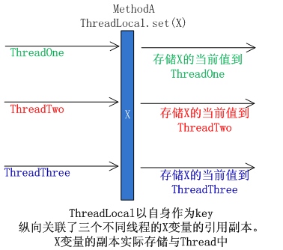
希望能对大家有所帮助，这样可以少走很多弯路哦。

